達文西密碼-「次數分配表」學習單
班級：___________________ 姓名：___________________ 座號：___________________
日期： 年 月 日
一、概念建立
將蒐集來的資料或數據經過整理後，再用表格表示出次數分布的狀況，這種表格就稱為「次數分配表」。
小試身手
某國中為響應「紅十字運動」以發揚「博愛服務」之精神，特別舉辦校內捐款活動。
下表即是八方國中二年信班的捐款情形紀錄表。
座號 | 1 | 2 | 3 | 4 | 5 | 6 | 7 | 8 | 9 | 10
捐款金額(元) | 20 | 50 | 40 | 70 | 60 | 50 | 60 | 30 | 50 | 60
座號 | 11 | 12 | 13 | 14 | 15 | 16 | 17 | 18 | 19 | 20
捐款金額(元) | 40 | 70 | 70 | 50 | 40 | 30 | 80 | 20 | 60 | 60
請你協助班長將捐款紀錄表整理成「次數分配表」
捐款金額(元) | 劃記符號欄 | 次數(人)


二、教師講解
A.排列資料：
80 - 20 = 60
20,20,30,30,40,40,40,50,50,50,50,60,60,60,60,60,70,70,70,80
B.求全距：(資料中的最大值減去最小值)
小 大
A.決定組數：統計資料的分類，稱為「分組」，
分組的數目稱為「組數」。

B.組距：每一分組所包含的範圍，即為「組距」。
組界：
組界定義須明確，每個觀測值只能被歸入一組。
組上限：小組內最大值
組下限：小組內最小值
★組上限－組下限=組距
B.通常每一組的範圍包含組下限，卻不包含組上限!
排列資料，
求全距
①
決定組數
與組距

②
定義
組界

③
小撇步：

「分組」想一想~~
(1)仔細看一下，捐款金額最少20元，最多80元。 (2)如果組距 10 分一組，合適嗎？
(3)如果組距 20 分一組，合適嗎？

計算
次數
④
捐款金額(元) | 劃記符號欄 | 次數(人)
20~40
40~60
60~80
80~100

三、學生練習
下表為某國小三年愛班本學期全班BMI值(身體質量指數)紀錄表，請你將它整理成「次數分配表」。
座號 | 1 | 2 | 3 | 4 | 5 | 6 | 7 | 8 | 9 | 10
BMI值 | 15 | 24 | 24 | 21 | 18 | 22 | 29 | 23 | 25 | 24
座號 | 11 | 12 | 13 | 14 | 15 | 16 | 17 | 18 | 19 | 20
BMI值 | 26 | 16 | 19 | 20 | 17 | 19 | 28 | 23 | 22 | 21

BMI值 | 畫記符號欄 | 次數(人)

身體質量指數 (Body Mass Index)
BMI 是什麼？簡單的說，
它是身體質量指數 Body Mass Index 。
根據世界衛生組織 (WHO) 的定義，
BMI 在 24kg/ ㎡以上為過重，27kg/ ㎡以上為肥胖，
肥胖與許多的疾病有相關，
所以要多多注意自己的 BMI 值喔！ 算算你的 BMI 值吧！

達文西密碼-「相對次數分配表」學習單
班級：___________________ 姓名：___________________ 座號：___________________
日期： 年 月 日
★最佳使用時機：
想要跟另一群性質相同、但總數不同的資料相比較，就可直接使用「相對次數分配表」來做比較。

一、概念建立
若將每組次數佔總次數的比率，以百分率(%)來表示，就稱為這筆資料的「相對次數」。
將每一組相對次數整理成的表格，則稱為這群資料的「相對次數分配表」。

小試身手
下表為某班30人的體重「相對次數分配表」，請你協助完成換算相對次數。
體重(kg) | 次數(人) | 相對次數(%)
45 ~ 50 | 6
50 ~ 55 | 12
55 ~ 60 | 9
60 ~ 65 | 3

二、教師講解
小撇步：
體重(kg) | 次數(人) | 相對次數(%)
45 ~ 50 | 6
50 ~ 55 | 12
55 ~ 60 | 9
60 ~ 65 | 3
總數 30
紀錄
③
分項
計算
②
確認
總數
①

次數÷總數×100(%)=相對次數(%)
6 ÷ 30×100(%)=20(%)
體重(kg) | 次數(人) | 相對次數(%)
45 ~ 50 | 6 | 20
50 ~ 55 | 12
55 ~ 60 | 9
60 ~ 65 | 3

三、學生練習
下表為八年10班25位同學體育課時，投擲壘球距離的次數分配資料，請協助該班體育股長整理成「相對次數分配表」。
距離(公尺) | 次數(人) | 相對次數(%)
10 ~ 15 | 2
15 ~ 20 | 6
20 ~ 25 | 8
25 ~ 30 | 5
30 ~ 35 | 4

達文西密碼-「累積(相對)次數分配表」學習單
班級：___________________ 姓名：___________________ 座號：___________________
日期： 年 月 日
一、概念建立
- 累積次數：目的在了解具有某種特性以上或以下次數的多寡，所以根據
「次數分配表」中的「次數」，依序類加下一筆次數，即為累積次數。
- 累積相對次數：兩種想法—
(1)本組累積次數佔總次數的比率。
(2)累積的相對次數。

小試身手
下表為某超市聘請的60位工讀生中，會計小姐所紀錄的時薪「次數分配」與「相對次數分配」資料，請你協助會計小姐填上這份報表的「累積次數」與「累積相對次數」。
工讀生  時薪(元) | 次數(人) | 累積次數(人) | 相對次數(%) | 累積相對次數(%)
70 ~ 80 | 15 |  | 25
80 ~ 90 | 21 |  | 35
90 ~ 100 | 18 |  | 30
100 ~ 110 | 6 |  | 10

二、教師講解
(相對)次數分配表
①
累加上
筆資料
②
紀錄
③
小撇步：

工讀生  +  +  +  時薪(元) | 次數(人) | 累積次數(人) | 相對次數(%) | 累積相對次數(%)
70 ~ 80 | 15 | 15 | 25
80 ~ 90 | 21 |  | 35
90 ~ 100 | 18 |  | 30
100 ~ 110 | 6 |  | 10
(相對)次數分配表
①
累加上
筆資料
②
紀錄
③
小撇步：

+
+
+
工讀生  時薪(元) | 次數(人) | 累積次數(人) | 相對次數(%) | 累積相對次數(%)
70 ~ 80 | 15 |  | 25 | 25
80 ~ 90 | 21 |  | 35
90 ~ 100 | 18 |  | 30
100 ~ 110 | 6 |  | 10

三、學生練習
小美班上第一節課時進行數學小考，下表是全班30位同學分別答對的題數，請協助該班數學小老師完成表格填寫。
座號 | 1 | 2 | 3 | 4 | 5 | 6 | 7 | 8 | 9 | 10 | 11 | 12 | 13 | 14 | 15
題數 | 3 | 9 | 7 | 10 | 3 | 6 | 4 | 5 | 6 | 8 | 9 | 4 | 4 | 3 | 5
座號 | 16 | 17 | 18 | 19 | 20 | 21 | 22 | 23 | 24 | 25 | 26 | 27 | 28 | 29 | 30
題數 | 6 | 8 | 9 | 3 | 6 | 8 | 7 | 7 | 6 | 8 | 10 | 9 | 8 | 5 | 5

答對題數(題) | 次數(人) | 累積次數(人) | 相對次數(%) | 累積相對次數(%)

完成「資料處理」囉!真是太棒了!給自己一個評語吧!
 | All pass |  | Safe |  | Out
達文西密碼-「直方圖」學習單
班級：___________________ 姓名：___________________ 座號：___________________
日期： 年 月 日
★特性：
- 分組的次序不能變動。
- 專用於表示連續型資料的次數分布圖。
- 除非有空組，否則長條間不能有空隙。
一、概念建立
將一群資料分組之後，再繪製成連續資料的次數分布圖。
長條圖直方圖定義以長條狀圖形高度或長度代表資料量的統計圖形，其中個長條間並不相連接。以長條狀圖形高度代表資料量的統計圖形，其中個相鄰長條間彼此相連接。適用
資料
類型不連續資料(類別資料)：資料之間沒有大小、高低、好壞等分別，如性別、顏色，資料間只有「同」與「不同」差別。連續資料：資料之間通常有大小、高低等差別，如「身高」，有資料間有順序性的存在。

小試身手
服務學習時數(小時) | 次數(人)
0 ~ 3 | 8
3 ~ 6 | 12
6 ~ 9 | 6
9 ~ 12 | 4

右表為某班同學暑假期間的服務學習時數的「次數分配表」，請根據右表，繪製出該班服務學習時數的「次數分配直方圖」。

14
12
10
8
6
4
2
0
次數(人)
服務學習時數(小時)
0 3 6 9 12

二、教師講解
小撇步：

服務學習時數(小時)

14
12
10
8
6
4
2
0
次數(人)
0 3 6 9 12
橫軸標示
組距刻度
①
縱軸標示
各組刻度
②

依各組次
數表繪圖
③
服務學習時數(小時) | 次數(人)
0 ~ 3 | 8
3 ~ 6 | 12
6 ~ 9 | 6
9 ~ 12 | 4

每一長條
代表一組
④
服務學習時數(小時)

14
12
10
8
6
4
2
0
次數(人)
0 3 6 9 12

三、學生練習
下表為某健身房顧客每周運動時數的「相對次數分配表」，請根據下表，繪製出「相對次數分配直方圖」。
運動時數(小時) | 相對次數(%)
0 ~ 5 | 50%
5 ~ 10 | 35%
10 ~ 15 | 10%
15 ~ 20 | 5%

相對次數
50
45
40
35
30
25
20
15
105
0
運動時數(小時)
0 5 10 15 20
(%)

達文西密碼-「折線圖」學習單
班級：___________________ 姓名：___________________ 座號：___________________
日期： 年 月 日
★特性：
1.(相對)次數分配：點組中點
2.累積(相對)次數分配：點組上限
一、概念建立
繪製折線圖的主要目的，在顯示資料的分布情形及變化趨勢。
小試身手(一)
右表為某民宿10間房間的住宿費「次數分配表」，請根據右表，繪製出該民宿房間住宿費的「次數分配折線圖」。
每晚住宿費(元) | 次數(間)
1500 ~ 2500 | 2
2500 ~ 3500 | 3
3500 ~ 4500 | 4
4500 ~ 5500 | 1

次數(間)
5

4

3

2

1

0
每晚住宿費(元)
1500 2500 3500 4500 5500

二、教師講解
小撇步：

次數(間)
5

4

3

2

1

0
每晚住宿費(元)
1500 2500 3500 4500 5500
橫軸標示
組距刻度
①
縱軸標示
各組刻度
②

找組中點
③
每晚住宿費(元) | 次數(間)
1500 ~ 2500 | 2
2500 ~ 3500 | 3
3500 ~ 4500 | 4
4500 ~ 5500 | 1

連線
④

次數(間)
5

4

3

2

1

0
每晚住宿費(元)
1500 2500 3500 4500 5500

小試身手(二)
下表為某餐廳10種套餐的定價「累積相對次數分配表」，請根據下表，繪製出該餐廳套餐的定價「累積相對次數分配折線圖」。
套餐定價(元) | 累積相對次數(%)
350 ~ 500 | 30
500 ~ 650 | 75
650 ~ 800 | 85
800 ~ 950 | 100

累積相對次數
100
90
80
70
60
50
40
30
20
10
0
套餐定價(元)
350 500 650 800 950
(%)

二、教師講解
小撇步：
累積相對次數
100
90
80
70
60
50
40
30
20
10
0
套餐定價(元)
350 500 650 800 950
(%)

橫軸標示
組距刻度
①
縱軸標示
各組刻度
②

找組上限
③
套餐定價(元) | 累積相對次數(%)
350 ~ 500 | 30
500 ~ 650 | 75
650 ~ 800 | 85
800 ~ 950 | 100

累積相對次數
100
90
80
70
60
50
40
30
20
10
0
套餐定價(元)
350 500 650 800 950
(%)

連線
④

三、學生練習
- 新竹市政府於3月中調查今年公立幼兒園大班學生的身高，並製作成「次數分配表」(下表)，請根據此表繪製成「身高分配次數折線圖」。
幼兒身高(cm) | 次數(人)
80-90 | 53
90-100 | 85
100-110 | 99
110-120 | 65

次數(人)
幼兒身高(cm)

三、學生練習
- 新竹市政府為更了解大班幼兒的身高分布狀況，將「次數分配表」整理成「相對次數分配表」(右表)，請根據此表繪製成「身高相對次數分配折線圖」。
幼兒身高(cm) | 次數(人) | 相對次數(%)
80-90 | 53 | 17.5
90-100 | 85 | 28
100-110 | 99 | 33
110-120 | 65 | 21.5

幼兒身高(cm)
相對次數(％)

三、學生練習
(3) 平安小兒科昨天上午共有20位小朋友來看診，下面數據是小病人們在診間接受醫師治療的時間記錄。
10 12 28 8 9 17 14 23 7 25
11 10 7 22 18 15 20 13 10 8

請完成下表
看診時間(分鐘) | 次數(人) | 累積次數(人)
請依據你上頁所整理的資料，繪製出下列統計圖表。
<1>次數分配折線圖
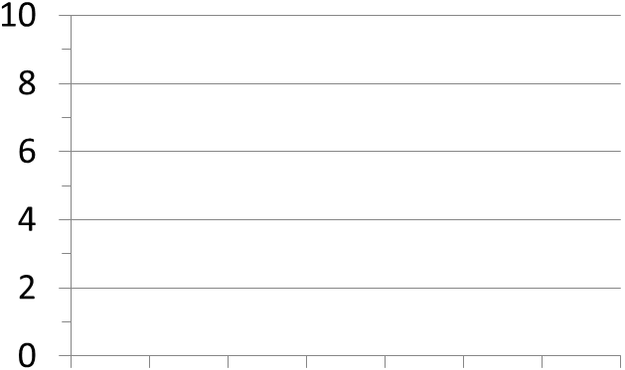
次數(人)
看診時間(min)
<2>累積次數分配折線圖
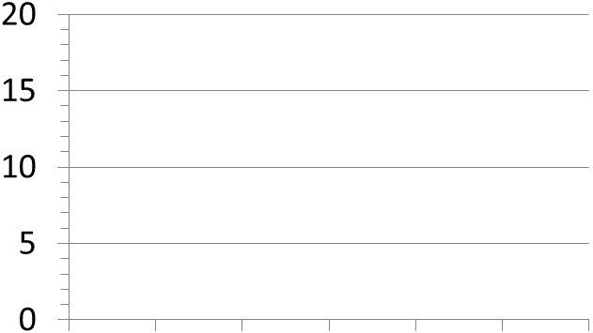
累積次數(人)
看診時間(min)

完成統計圖表囉!真是太棒了!給自己打個分數吧!
 | All pass |  | Safe |  | Out

